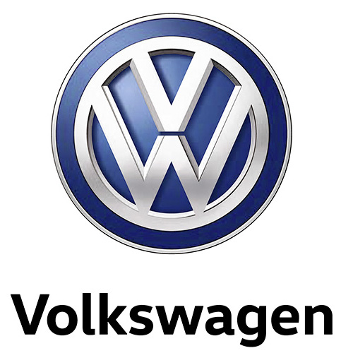
Pressemeddelse København november 2016

Tiguan – nye topmotorer og R-Line-styling

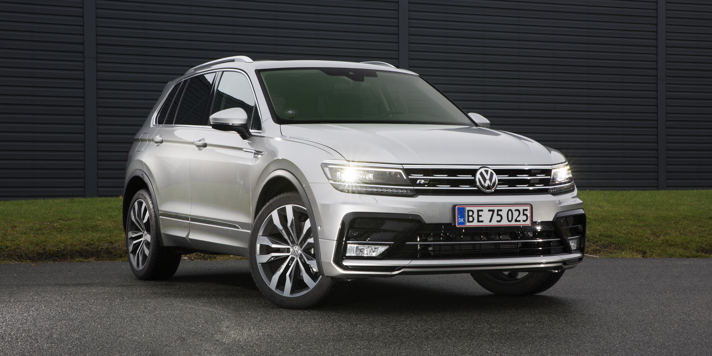

- 2,0 TDI Biturbo (240 hk/500 Nm) er den stærkeste dieselmotor i klassen.
- Stærkeste benzinversion kører med 220 hk Golf GTI-motor
- Begge motorvarianter er udstyret med 4MOTION og 7-trins DSG-gearkasse
- R-Line eksteriør- og interiørpakke til Tiguan Comfortline og Highline

Den nye Tiguan har fået en forrygende start og har rundet over 100.000 ordrer. Nu udvides modelprogrammet med introduktionen af to nye topmotorer, der begge byder på motorkraft og præstationer i særklasse.

Den nye Tiguan kan fås med en bred vifte af raffinerede benzin- og dieselmotorer fra 150 hk 1,4 TSI til 2,0 TDI med 190 hk, der leverer et optimalt kompromis mellem brændstofforbrug, præstationer og køreglæde. Nu introduceres yderligere to motorer med power og præstationer til at levere en ekstraordinær dynamisk køreoplevelse i Tiguan.

Den nye biturbomotor, en fire-cylindret 1.984 cm³ turbodiesel med direkte indsprøjtning, yder 240 hk ved 4.000 o/min. For at opnå en liter-effekt på hele 120 hk pr. liter og et maksimalt drejningsmoment på 500 Nm fra 1.750 til 2.500 o/min er motoren udstyret med et kompakt biturbomodul, der huser en lavtryks- og en højtryksturbolader. Motorkraften overføres effektivt til asfalten via en 7-trins DSG-gearkasse og 4Motion-firehjulstræk, og Tiguan skal blot bruge 6,5 sek. for at nå 100 km/t, mens topfarten er 228 km/t. Den kraftige dieselmotor bidrager ikke kun til en dynamisk køreoplevelse, den er med sine 500 Nm drejningsmoment ideel til udnytte Tiguans tilladte anhængervægt på op til 2.500 kg.

De fornemme præstationer er ikke opnået på bekostning af brændstofforbruget, en Tiguan 2,0 TDI 240 hk kører op til 15,6 km/l ved blandet kørsel ifølge EU-normen. Tiguan 2,0 TDI 240 hk tilbydes i Highline-versionen og skiller sig visuelt ud fra de øvrige motorvarianter ved at have trapezformede afgangsrør integreret i bagkofangeren. Tiguan 2,0 TDI 240 hk DSG 4Motion Highline koster 611.297 kr. og ønskes den som firmabil er beskatningsprisen 543.840 kr. Tiguan 2,0 TDI 240 hk fås også som van til 350.095 kr. ekskl. moms.

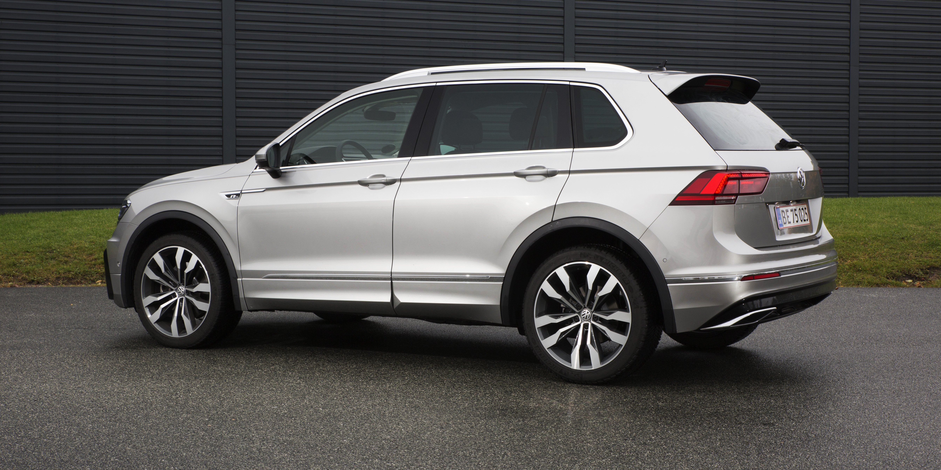
Tiguan med Golf GTI-motor
Rækken af Tiguan-modeller med benzinmotorer krones nu med en ny topmodel i Tiguan 2,0 TSI DSG 4Motion Highline, der kører med den samme 220 hk/350 Nm stærke firecylindrede turboladet benzinmotor, som du finder i Golf GTI. Denne motor tilfører Tiguan ekstra sportsappeal, og sammen med en 7-trins DSG-gearkasse og 4Motion-firehjulstræk sætter Tiguan 2,0 TSI standarden i klassen ved at klare 0-100 km/t på kun 6,5 sek. og nå en topfart på 220 km/t. Tiguan 2,0 TSI 220 hk DSG 4Motion Highline koster 573.797 kr. og har en beskatningspris på 510.495 kr., og ønskes den som van er prisen 331.398 kr. ekskl. moms.

Tiguan R-Line – klædt på til fart
Dynamik ligger i generne på den nye Tiguan, men til dem, der ønsker at understrege dette tydeligere tilbydes nu R-Line-stylingpakker. En R-Line eksteriørpakke omfatter flotte 19” Sebring alufælge i gråmetallic (Ekstraudstyr: 20” Suzuka. Se foto), R-Line stødfanger foran med markante luftindtag og integrerede tågeforlygter, sorte nubrede skærmforøgere, dørelementer lakeret i bilens farve, sideskørter og bagkofanger med trapezformede udstødningspiber. R-Line eksteriørpakke fås til alle motorvarianter (undtagen 115 hk 2,0 TDI) og koster 45.200 kr. til Comfortline og 35.300 kr. til Highline.
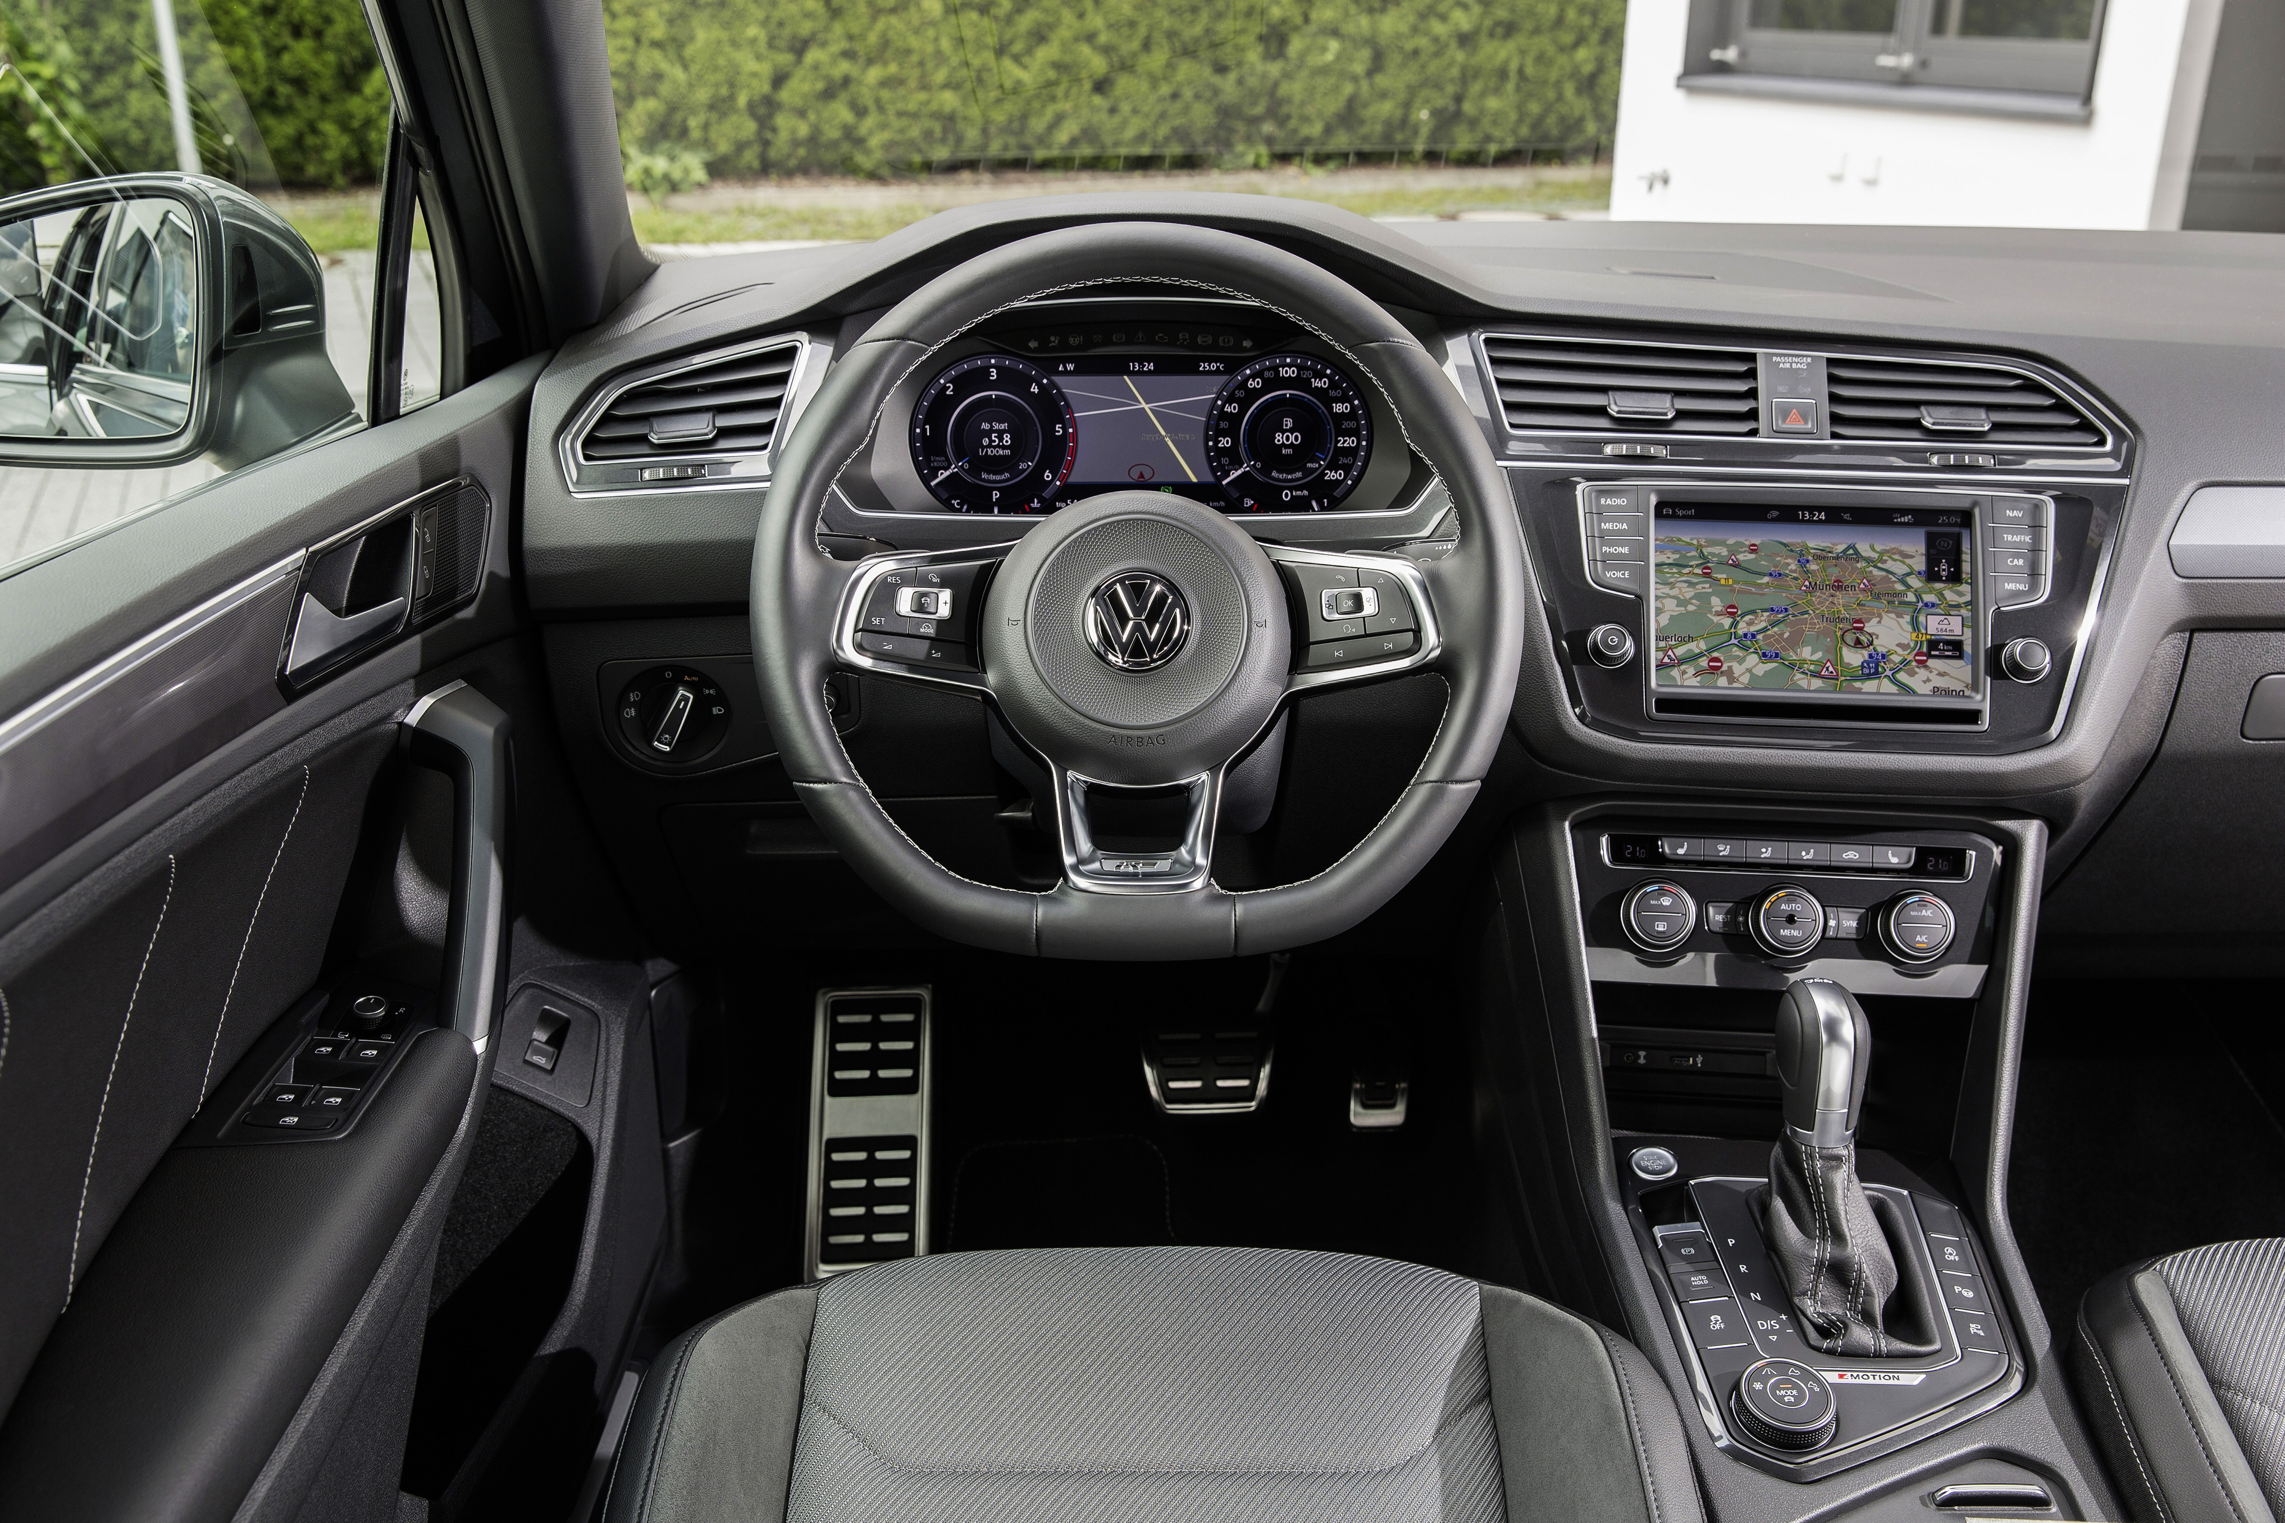
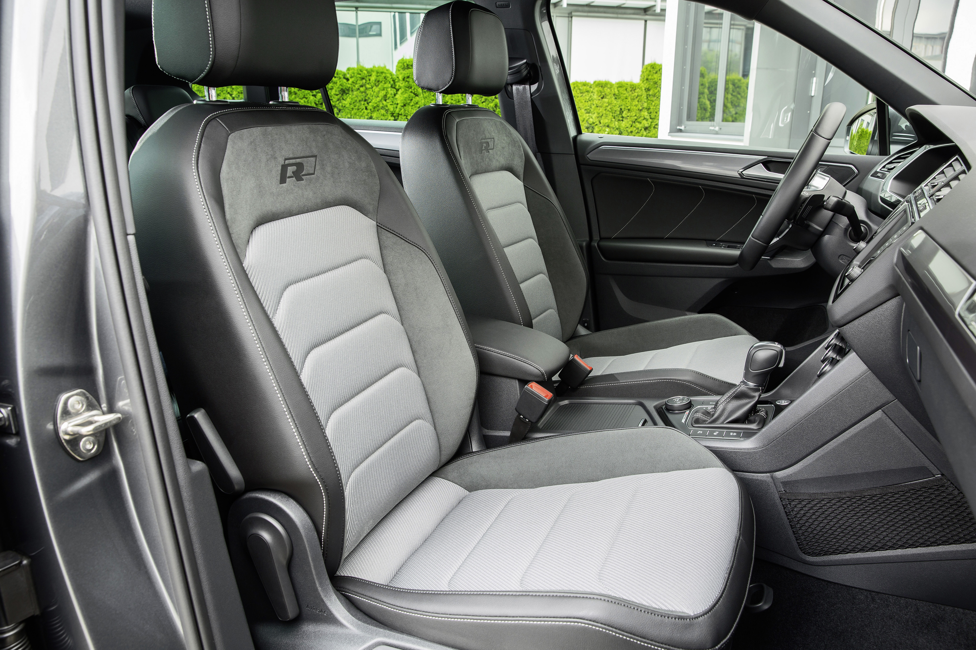

Ønskes også R-Line stil i interiøret, tilbydes en R-Line kombipakke, der blandt andet omfatter et læderbeklædt Multifunktionssportsrat, pedaler i børstet edelstål og sportssæder med magnetigråt stofindtræk i designet Race, sidestykker i mikrofiber og R-line-logo i toppen af ryglænet. R-Line-kombipakken koster 68.100 kr. til Comfortline-versionen og 48.200 kr. til Highline-versionen.

Find mere information om Tiguan på www.volkswagen.dk

